**Лекция 5. Психофизиология функциональных состояний. Классификация функциональных состояний**

Существуют следующие функциональные состояния - состояние бодрствования и пять стадий сна.

1. Стадии сна

Выделяются следующие стадии сна:

**1. Засыпание.** В этот момент на ЭЭГ регистрируется высокоамплитудный альфа-ритм, который переходит в низкоамплитудный медленный тета-ритм. Человек испытывает дремоту (полусонные мечтания, иногда сноподобные галлюцинации). Уменьшаются мышечная активность, частота дыхания и пульса, замедляется обмен веществ и понижается температура.

**2. Неглубокий сон.** В ритме ЭЭГ доминируют тета-волны, появляются и так называемые сонные веретена — сигма-ритм, представляющий собой учащенный альфа-ритм. Сознание отключается, продолжается снижение тонической мышечной активности. Сердечный ритм замедляется, температура тела снижается, глаза неподвижны. Занимает около 45–55% общего времени сна.

**3. Медленный сон.** Стадия определяется как третья, если дельта-колебания (высокоамплитудные и низкочастотные) занимают чуть менее 50% от всех регистрируемых колебаний.

**4. Глубокий дельта-сон.** Преобладают дельта-колебания (более 50%). Третью и четвертую стадии часто объединяют, называя их дельта-сном. В это время человека разбудить очень сложно. Именно на этой стадии возможны приступы лунатизма, ночные ужасы, разговоры во сне и энурез у детей (за счет максимального расслабления всех сфинктеров).

**5. REM-cон (быстрый сон, парадоксальный сон).** Возрастает активность коры головного мозга, которая проявляется альфа-ритмом и движениями глазных яблок под закрытыми веками. Учащаются сердцебиение и дыхание, поднимается температура, однако мышцы максимально расслаблены. В это время люди видят яркие и эмоциональные сновидения, которые часто помнят, если проснулись в эту фазу. REM повторяется каждые 90 минут и составляет около 25% от общей продолжительности ночного сна.

Все пять стадий сна неоднократно повторяются в течение ночи.

Все фазы сна, за исключением парадоксального, сопровождаются сни­жением метаболизма, общим расслаблением, что указывает на осуществле­ние восстановительных процессов. Долгое время сну приписывалась только эта функция. Между тем специальные исследования показали, что даже глубокий сон характеризуется сновидениями, напоминающими мысли и рассуждения, что рассматривается как наличие определенных психических процессов. Существует гипотеза об особой функциональной активности во время глубокого сна - переходе следов из кратковременной в долговременную память.

Парадоксальный сон, в отличие от медленно-волнового, характери­зуется резким усилением вегетативных реакций (вегетативные бури), наличием быстрых движений глаз и ярких, эмоционально окрашенных сновидений. Физиологическая значимость парадоксального сна состоит в том, что происходит своеобразная «разрядка», освобождение коры больших полушарий от информационной нагрузки, эмоционального напряжения и создаются оптимальные условия для предстоящей деятельности.

Таким образом, сон- неоднородный процесс высокой функциональной значимости. От его продолжительности, выраженности и соотношения двух основных видов - медленного и парадоксального сна - существенно зависит функциональное состояние человека, его работоспособность, умственная деятельность и эмоциональный фон. При нарушениях сна или его длительном отсутствии снижается скорость реакций, нарушается внимание, наступает быстрая утомляемость при умственной работе, нарастает раздражительность.

Во включении той стадии сна, когда мы видим самые яркие сновидения, участвует варолиев мост (в основании ствола мозга). За логическое мышление отвечает префронтальная кора; первичная зрительная кора принимает сигналы от сетчатки, а двигательная зона коры превращает намерения в реальные действия. Ассоциативные зоны коры связывают зрительную информацию и память для создания образов, которые мы видим во сне (и наяву).

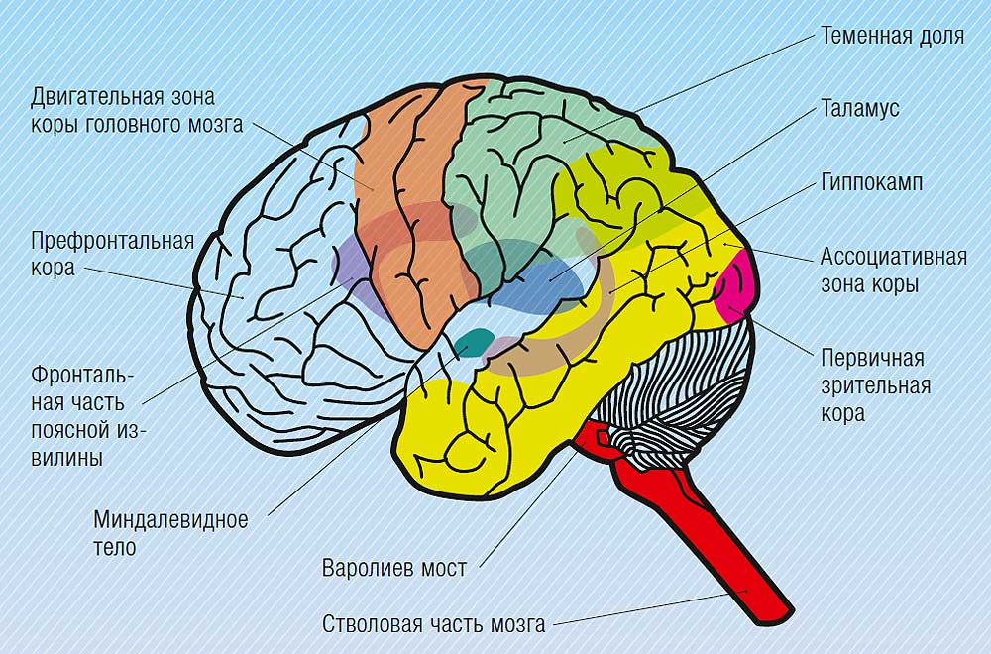

2. Состояние спокойного бодрствования

Бодрствование является тем функциональным состоянием, на фоне которого разворачивается любая психическая деятельность. Значимость этого состояния для обеспечения эффективности деятельности при ее оптимальной физиологической стоимости чрезвычайно велика. Состояние бодрствования не является однородным. В нем выделяются активное бодрствование и спокойное бодрствование. В состоянии спокойного бодрствования у взрослого человека регистрируется синхронизированный ритм с частотой 8-13 Гц (среднее значение 10 Гц). Он максимально выражен в покое с закрытыми глазами и блокируется при открывании глаз.

Степень выраженности альфа-ритма различается у разных людей. В норме по выраженности альфа-ритма выделяют несколько типов ЭЭГ, от­ражающих индивидуальную организацию нервных процессов, большую или меньшую активированность коры больших полушарий и особенности ее взаимодействия с подкорковыми структурами.

Строгая ритмичность, стабильность доминирующей частоты в состо­янии относительного покоя создают оптимальный фон для сканирования информации и ее квантования.

Функциональная роль альфа-ритма обеспечивается не только четкой ритмичностью, но и его пространственно-временной организацией в коре больших полушарий. Одним из показателей такой организации является наличие устойчивых фазовых сдвигов, наиболее значительных для удаленных отделов коры, например, так называемый лобно-затылочный градиент. Фазовый сдвиг создает условия оптимальной и дискретной обработки информации в пределах каждого альфа-цикла, осуществляемой в разных областях коры больших полушарий. В специальных исследованиях показано, что прием афферентной импульсации облегчается на восходящей фазе альфа волны и затрудняется - на нисходящей.

Состояние активного бодрствования

При состоянии активного бодрствования в условиях мобилизации организма происходит переход реагирующей системы на более высокий уровень активированности. При этом основной ритм распадается (так на­зываемая реакция десинхронизации альфа-ритма), и в ЭЭГ регистрируются колебания более высокой частоты, включающие высокочастотный ком­понент альфа-диапазона (11-13 Гц), бета- и гамма-активность. Состояние мобилизации обеспечивает эффективность реализации психических процессов. На этом фоне при подготовке к определенному виду деятельности наблюдаются локальные изменения функционального состояния отдельных нервных центров - тех, которые будут вовлечены в ее реализацию - локальная активация.

***Регуляция функционального состояния***

В изменении функционального состояния мозга важнейшая роль при­надлежит модулирующей системе, регулирующей активационные процессы в цикле бодрствование - сон и на разных уровнях бодрствования. Модулирующая система включает в себя структуры разного уровня: ретикулярную формацию ствола и таламуса, неспецифические таламические ядра, лимбическую систему.

Ретикулярная (сетчатая) формация представляет собой сеть нейронов, воспринимающих всю афферентную импульсацию. На уровне сетчатой формации импульсные потоки, теряя свою специфичность, направляются в кору больших полушарий по широкой системе восходящих связей, минующих специфические переключательные ядра таламуса, вызывая генерализованное и тоническое повышение уровня ее активации. Таламус играет более сложную роль в модуляции функционального состояния коры больших полушарий, оказывая как активирующие, так и тормозные воздействия на различные нервные центры, обеспечивая этим возможность локальной активации.

В механизмах регуляции функционального состояния коры и обеспече­ния локальной активации существенная роль принадлежит структурам лимбической системы - гипоталамусу и гипокампу. Их связи с таламусом и высшими отделами коры больших полушарий создают возможность мо­дуляции активирующих воздействий в соответствии с состоянием потребностно-эмоциональной сферы, с одной стороны, анализом и оценкой всей ситуации в коре больших полушарий, - с другой. Таким образом, создается замкнутый контур регуляции функционального состояния мозга.

***Биологические ритмы. Понятие о биологических ритмах.***

Соразмерное чередование многих природных явлений происходит с определенной последовательностью, частотой и скоростью. За зимой следует весна, за ночью - утро, а за морским отливом - прилив. Такая цикличность, свойственная природе, не может не отражаться на жизнедеятельности живых существ. Соответственно этим явлениям в организме течение многих процессов также подчинено ритмическим изменениям. Это так называемые *биологические ритмы*. И хотя причина возникновения тех или иных ритмов жизнедеятельности лежит вне организма и связана с изменениями, происходящими в окружающей его среде, управление этими биологическими ритмами и их коррекция являются функцией самого организма. У высших млекопитающих эту функцию выполняет центральная нервная система.*Биологические ритмы-* *это генетически запрограммированная в процессе эволюции последовательность и продолжительность течения тех или иных биологических процессов.*

Основные виды биоритмов. Виды биологических ритмов.

|  |  |  |  |
| --- | --- | --- | --- |
| № | Виды биоритмов | Периодичность  повторения | **Примеры биоритмов** |
| 1 | ***Инфрадианные*** | Это ритмы, перио­дичность повторения которых превышает длительность суток, т.е. один цикл этого ритма повторяется реже одного раза в сутки. | Примерами могут служить ритмы сезонной активности животных (зимняя спячка, гон или нерест), а также некоторых форм физиологической активности человека (менструальные циклы женщин, маниакальные и депрессивные фазы проявления некоторых видов психических расстройств). |
| 2 | ***Циркадианные*** | Циркадианные (от лат. circa - около), или околосуточные, - это рит­мы с периодом, близким к 24 ч. | Примерами таких ритмов могут служить суточные колебания гормонов в крови человека, перепады темпе­ратуры тела, повышение и снижение умственной и физической работо­способности, циклы сна и бодрствования. |
| 3 | Ультрадианные | Ультрадианные (от лат. ultra - сверх) - это ритмы с периодичностью более одного раза в сутки: от нескольких минут до 12-15 ч. | Примером таких ритмов у человека могут служить ритм чередования различных фаз сна, динамика мочеиспускания, течение метаболических процессов, сопровождаю­щееся периодически сменяющимися чувствами голода и насыщения, смена эмоциональных состояний. |

Инфрадианные биоритмы.

К инфрадианным биоритмам относятся в основном сезонные ритмы. У разных видов животных они запрограммированы генетически, и на их течение не могут серьезно повлиять изменения условий, в которых эти животные существуют, или изменения факторов внешней среды. В этом может убедиться любой владелец домашних животных. Независимо от того, живете ли вы и ваша собака на севере или по какой-то причине вам пришлось переехать на юг, живет ли собака в конуре или в доме - каждую весну и осень она будет линять, а в определенное время года проявлять беспокойство, связанное с наступлением брачного периода. То же можно сказать и о диких животных. Если вы держите в доме ежа, он каждую зиму будет впадать в спячку, несмотря на то, что особой необходимости в этом нет, поскольку всю зиму он находится в теплом помещении и может получать регулярное питание. Люди в спячку не впадают, но, тем не менее, есть определенные категории людей, которые могут испытывать приливы сезонной депрессии. Жизнерадостные и деятельные летом, зимой эти люди становятся апатичными и у них, что называется, все начинает валиться из рук. Американский исследователь Т. Уэр предположил, что в этом отклонении повинны эпифиз и связанные с ним структуры мозга. Дело в том, что центральные системы, ответственные за поддержание биологических ритмов и зависящие в своей активности от света, должны включать в себя как минимум три элемента: входной канал, по которому свет или информация о нем достигает пейсмейкера и воздействует на него, пейсмейкер - генератор и регулятор ритма, выходной канал для передачи сигналов, возбуждающих ритмическую деятельность. У людей участками мозга, реагирующими на общую освещенность, являются супрахиазменные ядра гипоталамуса. Супрахиазменные ядра лежат непосредственно над зрительным перекрестом (хиазмой), и каждое из них состоит приблизительно из 10 тыс. небольших, плотно прилегающих друг к другу клеток со слабо ветвящимися дендритами. К супрахиазменным ядрам поступают волокна от сетчаток глаз, одного из отделов гипоталамуса и от ядер шва в стволе мозга (последние служат источником большого количества серотонина в супрахиазменных ядрах). Нейроны супрахиазменных ядер посылают свои аксоны к другим ядрам гипоталамуса, гипофизу, эпифизу и тем частям мозгового ствола, которые участвуют в регуляции сна. Под воздействием сигналов, поступающих от супрахиазменных ядер, в эпифизе происходит превращение серотонина, выделяемого его собственными клетками, в гормон мелатонин, активирующий функции, связанные с учетом времени и световыми циклами. Считается, что чрезмерная инертность этого механизма у некоторых людей может стать основанием для возникновения депрессивных состояний при смене одного сезона года на другой.

Циркадианные и ультрадианные ритмы.

У человека циркадианный (суточный) ритм тесно связан со сменой дня и ночи. Это цикл сна и бодрствования. И хотя циркадианных ритмов можно выявить более 100, большинство из них, так или иначе, зависит от этого главного цикла. Так, температура тела человека на протяжении суток может изменяться на 0,6 °С. Максимальные ее значения отмечаются во второй половине дня, минимальные - между 2 ч ночи и 5 ч утра. Скорость экскреции мочи тоже значительно снижается в ночное время и это зависит от выброса в кровь некоторых гормонов, в частности вазопрессина- антидиуретического гормона, выделяемого задней долей гипофиза. Под утро кора надпочечников начинает активно вырабатывать гормон гидрокортизон, для того чтобы под­готовить организм к работе на весь грядущий день, поскольку этот гормон регулирует белковый и углеводный обмен, повышает концентрацию глюкозы в крови, обеспечивает адаптацию организма к меняющимся условиям среды. Совершенно очевидно, что эти ритмы синхронизированы с ритмами сна и бодрствования.

Ультрадианные ритмы могут и не зависеть от главного циркадианного ритма. Так, благодаря психологическим тестам удалось выявить, что внимание и познавательная деятельность человека подвержены ультрадианным колебаниям с периодичностью 90-100 мин. Такие же колебания активности мозга отмечают и во время сна. Некоторые гормоны выбрасываются в кровь также с ультрадианной периодичностью, не зависящей от времени суток и, тем не менее, сам цикл *сон*- *бодрствование* включает в себя несколько фаз, течение которых и есть яркий пример проявления ультрадианных ритмов, находящихся в прямой зависимости от циркадианного ритма. Поэтому имеет смысл при рассмотрении физиологических механизмов, лежащих в основе возникновения этих ритмов, обратиться к циклу сон-бодрствование.

Функции биологических часов.

Биологические ритмы - это, по сути дела, биологические часы, которые выполняют ту же функцию, что и любые другие часы. Они позволяют организму адаптироваться к окружающей среде. В то же время эта генетическая программа не является жесткой. Она оставляет «пространство для маневра» в тех случаях, когда внешние условия резко и надолго меняются. Так, например, температура внешней среды или степень освещенности в некоторых случаях могут подействовать на течение биоритмов. Для людей цикл света и темноты - это эффективный фактор поддержания биологических ритмов по установленному образцу. Если этот фактор исключить, то биологические часы человека перейдут на свободно те­кущий ритм, и синхронность многих внутренних процессов нарушится.

Так, в классическом эксперименте немецкого исследователя Ю. Ашоффа (1969) испытуемого поместили в изолированную камеру, где исключалась возможность ориентироваться во времени. Через несколько дней у него установился цикл сна и бодрствования с периодом около 33 ч, в то время как цикл температуры тела длился всего лишь 25 ч. Это позволило предположить, что цикл общей активности и температурный цикл регулируются различными системами, и что в обычных условиях обе эти системы синхронизируются с единым 24-часовым ритмом дня и ночи.